ELLISSOGRAFO A FILO TESO

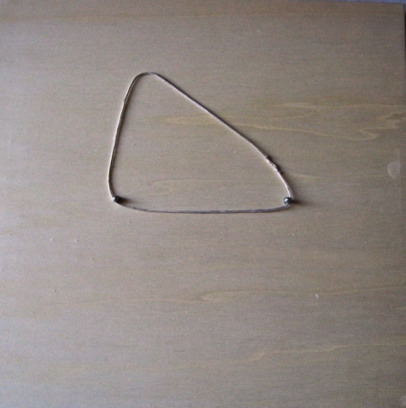 | 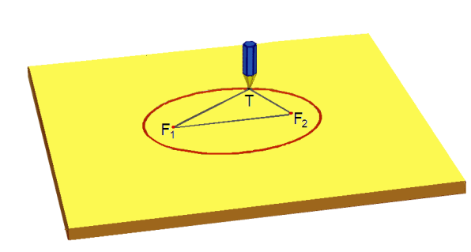
Fig. 1: Fotografia | Fig. 2: Immagine di una animazione virtuale
Su un piano sono fissati due punti F₁ ed F₂ Si annodano i due capi di un filo (non elastico, di lunghezza l maggiore della distanza fissata F₁F₂) chiudendolo ad anello.
Con una punta T il filo viene teso fra i punti F₁ ed F₂ in modo da formare un triangolo F₁F₂T (Fig.2). La punta T si sposti sul piano mantenendo il filo teso: allora essa traccia una ellisse i cui fuochi sono F₁ ed F₂. T F₁+T F₂= l−F₁F₂, ossia la somma delle distanze di P dai due fuochi è costante (proprietà caratteristica della ellisse).

